作者：射手座恶魔 (来自微信公众号）

**原文链接：** [**https://mp.weixin.qq.com/s/exboEiwJKSOE9fJq87mR9w**](https://mp.weixin.qq.com/s/exboEiwJKSOE9fJq87mR9w)

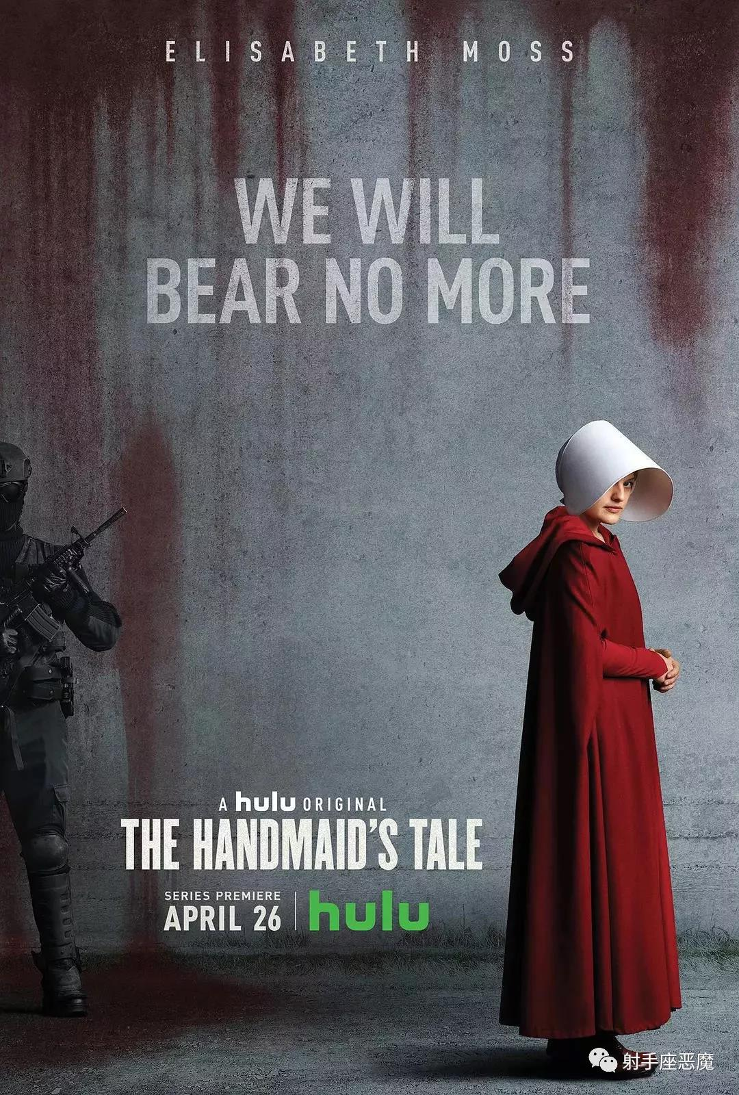

《使女的故事》创作于1984年，那时作者玛格丽特 阿特伍德受到当时西德的邀请和一批艺术家一同到西德小住。

正是这段在西德的经历，使得阿特伍德有机会看到了柏林墙，以及每个周日都要派出飞机到柏林墙来宣示主权的东德空军。大部份时间都生活在加拿大的阿特伍德对于柏林墙那边的一切感到好奇，想要一探究竟。

她穿过铁幕，找到机会到达了波兰和捷克斯洛伐克，在那里，她感受到了寂静的街道，时刻被人监视的感受，以及人流中各色人等的暗流涌动，这一切都和奥威尔的《1984》如此相像。

阿特伍德在西德这段生活经历，使得她不由得想起《1984》之中的细节，所以开始写这本反乌托邦小说《offred》，1985年秋天，这部小说改名为《使女的故事》在加拿大出版。很快，英国、美国也相继出版。

1990年《使女的故事》被改编为电影在美国上映，获得了第40届柏林电影节最佳影片提名，但却没有激起多大的水花。整个90年代，经济向好，生育率也稳定，没有人觉得影片里的事会和自己的生活有关。

2017年，制作精良的美剧《使女的故事》却激起了更多人的关注。一部作品火爆与否，时机真的很重要。

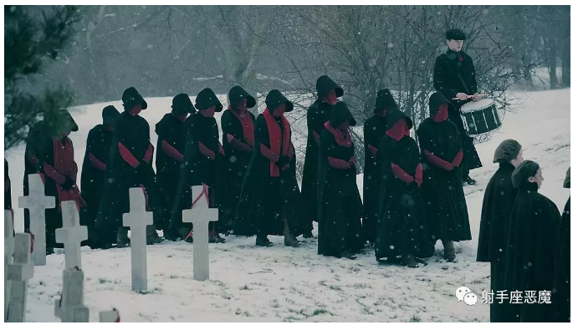

时光走进21世纪17年后，人们惊异的发现，食品、环境的污染，生育率的持续下降，某些国家和地区宗教的极端分子不允许女性读书、认字，物化女性，居然在《使女的故事》中都能找到影子，这才细思极恐。

这本书出版于1985年.当时的人工受精和试管婴儿远远没有如今普及，所以很多初看《使女的故事》这部剧的人都会提出一个问题，为什么不能采用人工受精和试管婴儿等人工干预技术提高生育率呢？一来和作者当时的创作背景有关，二来，基列国信奉的宗教不提倡过度的使用科学技术手段，他们认为正是现代工业和科技污染了环境，造成了人类面临的恶劣局面。

也幸亏他们不愿意多使用科技手段，不然各大车站、地铁都采用人脸识别技术，使女耳朵上的标志再自带定位系统，这些可怜的使女才真正是插翅难飞呢。

在剧中，那些男权社会的人是如何一步步将女性物化为生育奴隶的呢？

第一步，当这群未来基列国的掌权者还只是美国的宗教激进份子和社会活动家时，他们宣扬的理论是，出生率已经降了60%了，而且健康新生儿的成活率也非常的低，这一切的根源就是环境的污染和不健康的生活方式，罪魁祸首还有那些生产节育用品的公司以及帮助人们流产、做男性节育手术的诊所和个人。

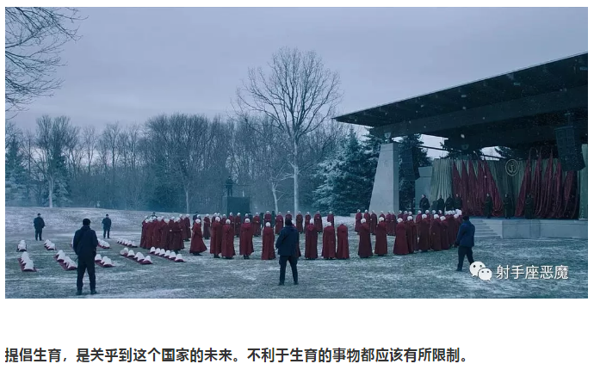

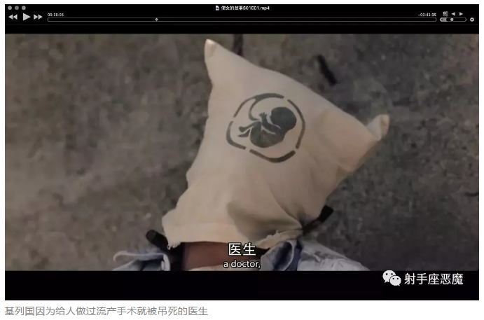

听上去很对啊，所以，避孕药、节育手术、流产都被严格限制了，甚至一些诊所被关闭、被处罚。已婚已育的女性购买避孕药要必须经过丈夫签字才能购买。

第二步，一定要照顾和呵护好我们的孩子，因为他们是这个国家未来的希望。

太对了，没有人会有异议。毕竟一个健康孩子的出生，是父母提心吊胆通过那么多检查，多么的不易啊。所以，对于孩子生病这件事，学校、家庭都必须足够的重视 。当一个孩子在学校里生病了，老师要第一时间发现并联系家长，如果联系不到家长，老师有权马上联系医院，医院将第一时间将孩子接走救治。

多好啊，国家、学校、医院都在关心你的孩子。

可是，慢着。你作为妈妈，为什么没有照顾好孩子，孩子多么金贵你不知道吗？孩子发烧你居然不带她上医院，只随便给了吃了药就送到学校去了。你不是全职妈妈对吗？你还在上班，了解，你因为赶着上班，所以就给孩子随便吃药，送到学校去了。

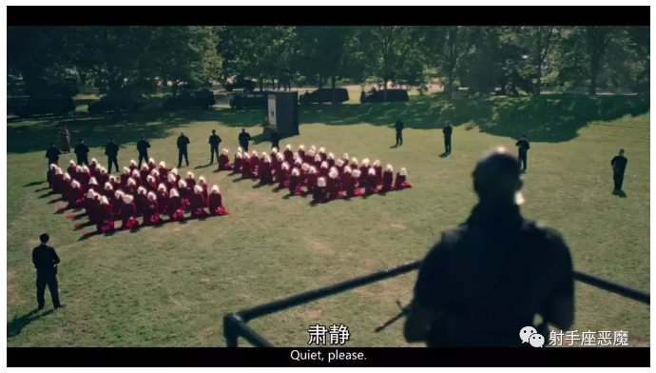

你这是不称职的妈妈，第一次警告，再有下次就会剥夺你的监护权，因为你没有全身心的照顾孩子。你不配拥有这么漂亮健康的孩子，孩子应该得到更好的照顾，值得更合格的父母去照顾他们。

没人敢冒着失去孩子的风险还去工作。所以，渐渐的，女性开始回归家庭，退出职场，全职妈妈越来越多。

第三步 逐渐将所有女性都赶回家庭，离开职场。尤其是高知女性。

他们认为只要女性还在职场工作，就会分散她们的精力，她们会大大推迟结婚、生育的时间。而且越是受过良好教育的女性，越是不愿意更早的结婚和生育。如果这些独立女性工作在一线职场、大学，拥有光环，将会起到更坏的带头作用。

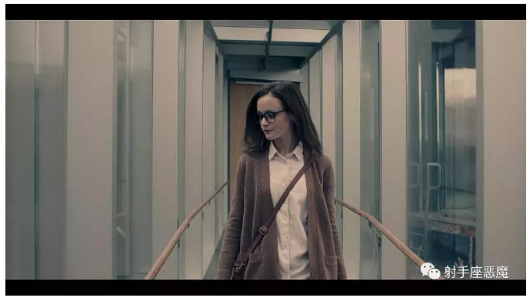

所以，要先清洗大学校园，将这些高知女性赶出教学一线，转向后勤和行政岗位。

艾米丽作为大学女教授，就是最先被劝退教学一线的。

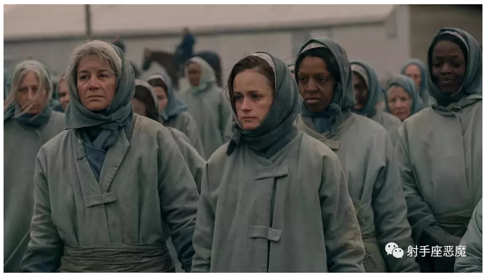

这次的清洗只是小范围，她们的声音没有被大多数人听见。大家觉得和自己的生活没多大关系，资讯那么多，她们反对的声音很快被淹没。

女性就业机会大幅减少，薪水降低，读书看上去好像没有太多的用处，终归最后还是要嫁人做主妇。而因为女性很快就回归家庭，所以更没人愿意雇佣女性，恶性循环，最后女性只有退回家庭这一条路。

女性就这样渐渐的被低智化、隔离化。

第四步、大力反对同性恋，反对同性婚姻，他们反抗，就抓捕他们。

这也没有引起剧中美国人民太多的反抗和重视 。因为同性恋相对还是属于少数人群。这时的基列国主教们基本已经掌握了话语权。

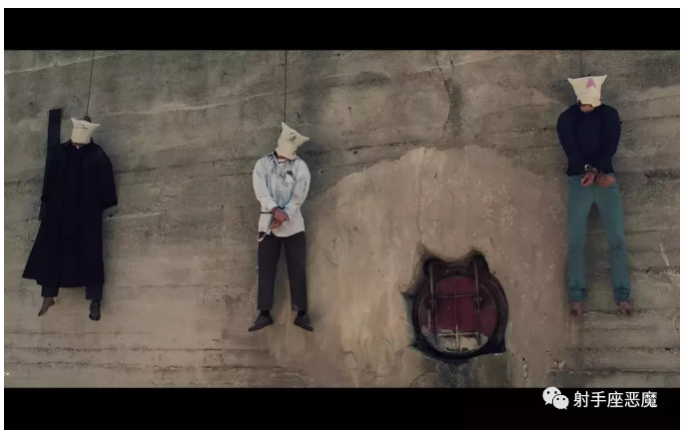

他们宣布说正是因为有这种同性婚姻的存在，才会影响了出生率。婚姻本来应该是男女双方的事，婚姻的重要目的之一也是繁育后代，而同性婚姻完全违备了这一点。

听上去也对呀 。毕竟大多数人也是尊重但是不接受同性恋的。而且为了国家的未来，出生率确实低得吓人啊。

所以，这次的反对者们只有同性恋人群，大多数人都还沉浸在自己的生活里。

也有少数人是警醒的。比如女主琼的妈妈，她是一个女权主义者，同时也是一家诊所的医生。她曾经给过很多人做过节育和流产手术。

她曾经郑重的提醒过琼，我们的国家要出问题的，你真的只要沉浸在自己小家庭的幸福之中而不关心未来的黑暗？

琼当时是不理解妈妈的，认为妈妈干涉太多，甚至不合时宜。她还在享受和卢克爱情的甜蜜。

然而几年后，现实却给所有人以暴击。

突然有一天，没有任何的通知，所有女性的银行卡全部被冻结了。

第五步终于来了，女性不再拥有任何的财产权。

你名下银行卡里的钱会转移到你丈夫的名下。如果你没有结婚，就会转移到你的父亲、兄弟、甚至表亲，总之就是离你最近血缘关系的那个男性的名下。

你的钱不再属于你了。

如果你单身，有着吸毒的父亲和游手好闲的兄弟，亲爱的，除了你赶快嫁个看上去还靠谱的人，不然你多年辛苦积累的钱就没有了。

你还敢不服从你的丈夫、父亲、兄长、表亲吗？没有钱，你能生存吗？你只有听话，亲爱的。

可是，如果我不想结婚，我还继续工作呢？通过发放现金或者直接就以食品、货物来顶替工资不也可以活下去吗？

想多了姑娘，基列国的主教们打的是组合拳，早已帮你想好了。

第六步：全面禁止女性工作

在冻结女性银行卡的第二天，琼和往常一样上班时，会议室里站着荷枪实弹的卫兵，主管无奈的告诉她们，所有的女性都被解雇了，她们必须在十分钟之内离开大楼。

女性们愤怒了，这是个民主国家，我们有工作的权利。

她们很快组织起游行，示威。然而，太迟了。她们以为靠大规模的游行可以给政府压力，没想到迎来的是恐怖的枪击！人们四散逃亡，痛苦流涕，街头一片血腥 ，到处是尸体。

后来，他们得知。现在国家不叫美国，而是基列国。

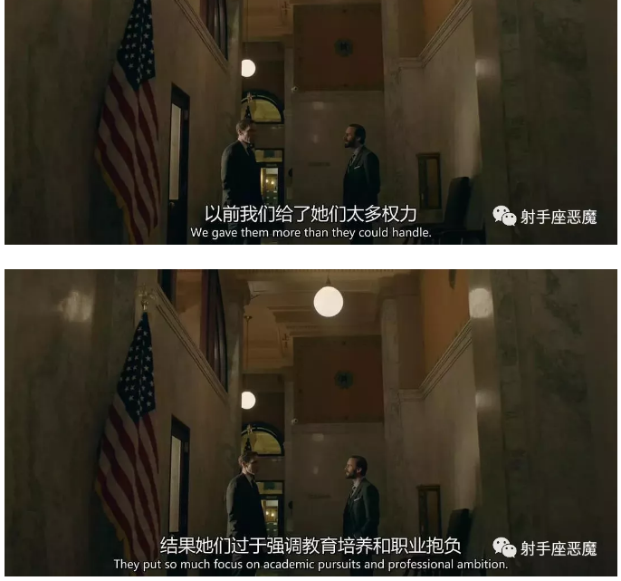

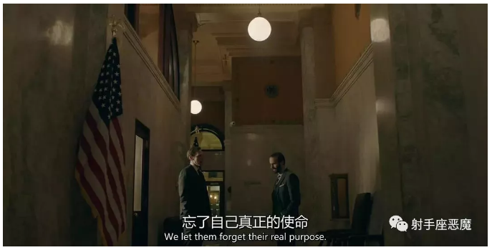

正如琼所说，这样激烈的变化，不是一夜之间发生的，而是长达很多年的时间。只是人们选择了无视 。

基列国中有主教、有卫士，有嬷嬷，有主教夫人，有中产阶级，有使女。

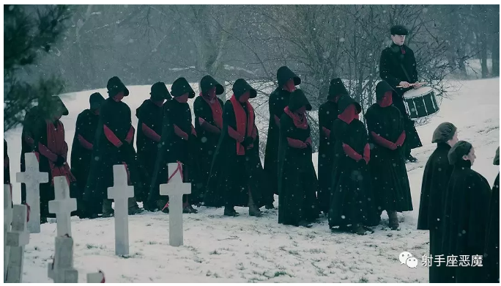

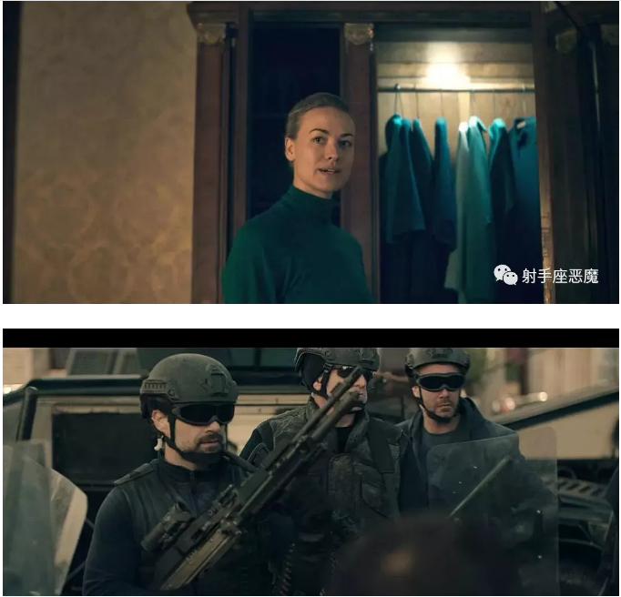

基列国说，能够生育的女性都是**国家资源**，要珍惜对待。这一句话代表，你不是独立的个体，你是国家资源。

发生这样暴乱和血腥 的国家，有点办法的人都逃了。可基本都被抓了回来，顺利逃走的没几个。除非持有国外的绿卡和身份。

男的基本被打死，孩子被抢走，女性如果有生育能力就进感化中心当使女，没有生育能力的发配去高污染地区当苦力。

驯化后的使女会分配到统治阶层的主教家中做为生育工具，生完孩子不久后再被分配到下一家。

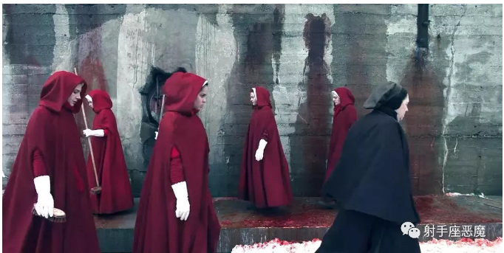

使女们的驯化过程令人发指。

先是给耳朵上钉上使女标志，还有编号。

不听话就电击，挖眼，割舌头。只要不影响生育能力。反正主教夫人们乐得见到丑和残疾的使女，这样丈夫就不会被这些女人迷惑、动心了。

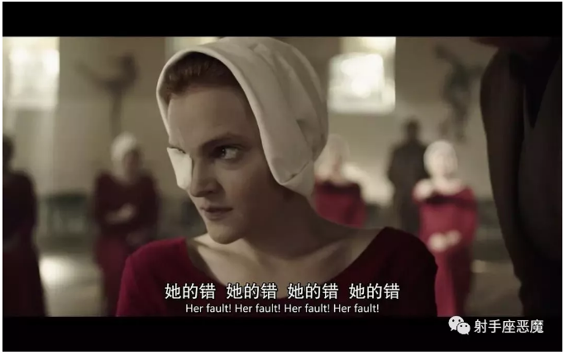

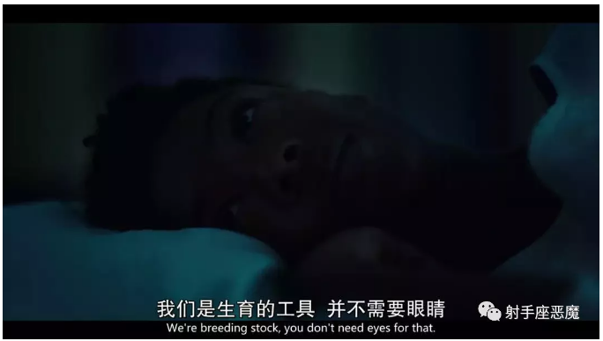

不可以看书，发现一次就剁掉整只手。

为什么读书会受到这么严重的惩罚？

在使女中，那些有个性和反抗的人往往经过毒打、电击等手段就很快被吓住，再经过莉迪亚嬷嬷高超的洗脑术和精神控制术，胡罗卜加大棒很快就非常顺从了。

而那些受过良好教育，有自己独立思想的使女往往反抗的更加彻底。她们表面上很服从，尽量让自己少吃苦头，但是只有要机会，她们就会利用自己的知识、头脑、手段，暗中藏起武器，这武器可能就是马桶中取出的一截磨尖了的铁棍，稍不留心就会逃走、反抗、甚至取得外援。

让嬷嬷们头疼不已。

剧中琼以前是编辑，艾米丽是大学教授，莫伊拉也是一名特立独行的网站编辑，女权主义者，也是女同。光琼和莫伊拉就逃跑过很多次，有一次差点就成功了。即使不成功，她们也很难管教。

所以，这些特立独行，一次又一次逃跑，根本无法感化和洗脑的女性，都读书很多。最后这些女性去了哪里？------荡妇俱乐部！

她们很多以前是报社总编，大学教授，女权主义者。她们极富个性和魅力，既然不愿意屈从，又不愿意回感化中心，基列国就让她们沦为官办的妓女，供主教们暗中玩乐和寻找剌激。

被羞辱玩弄，灌食毒品，很快就会被折磨致死。

当我看到一名漂亮女孩，原来报社的总编，真的因为看书而被砍掉了整只手后又发配到荡妇俱乐部，我看了眼自己桌上的书，摸 了摸自己的手，深身发冷，毛骨悚然。

有些国家不正是禁止女性认字、读书吗？

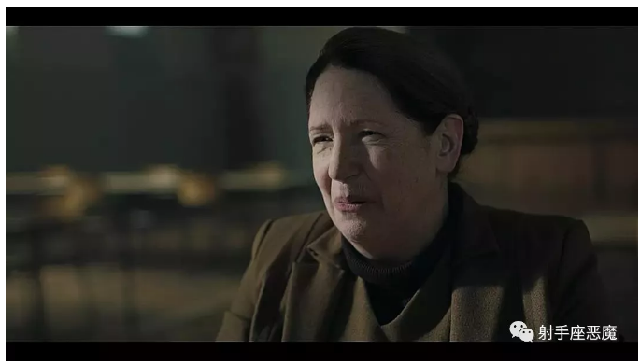

当看到惩罚艾米丽是女同，被手术割了阴蒂，看着丽迪亚嬷嬷脸上阴冷的笑，我当时就爆了粗口，尼码这也能想的出来。可随后一想，非洲一些地方，对女童实施的割礼不就是这样吗？

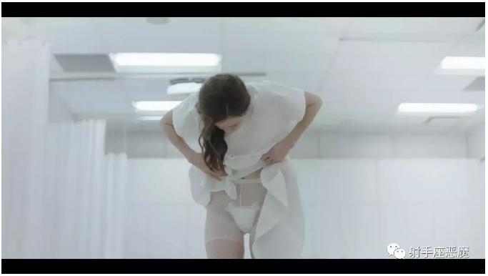

当时就一身冷汗。

作者阿特伍德说过，她小说中描述的每一件事，历史上都曾发生过。

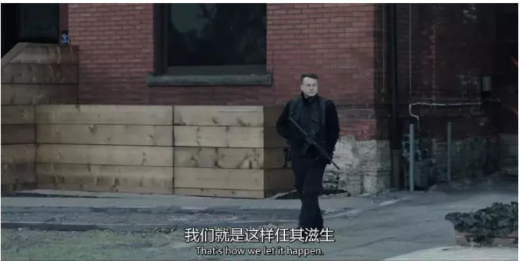

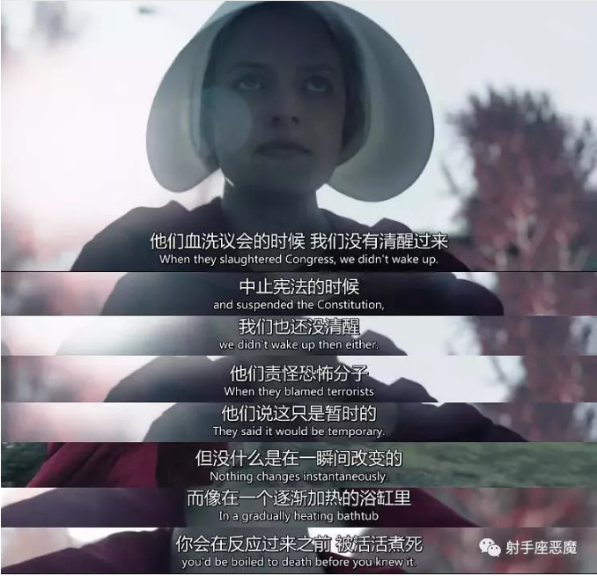

这部剧就像是一记敲响的警钟。

每个人都必须捍卫自己的权利。

有些事情，丢掉了，就再难回来了。

